ULO 猫砂盆 Demo 说明文档
Prism 项目组题目 B 交付说明

一、这份文档说明什么
本文说明我如何用一个纯前端的手机端网页 Demo，把题目 B 要求的四件事跑通：分辨是哪只猫、记录如厕行为、发现健康异常、以及称重与图像两种感知方式的配合。同时给出真实硬件方案与 Demo 的对应关系、识别与预警的算法细节、初代版本的体验方式，以及实现过程、工时和踩过的坑。
结论先说：Demo 打开即用，不需要安装、不需要联网、不需要任何配置。默认走本地规则引擎，全部算法都在浏览器里真实运行；识别结果会输出置信度与打分明细，证据互相矛盾时拒绝下结论，而不是硬猜。

二、题目理解与方案选择
题目给了两个切口：多猫识别，和如厕行为的异常提醒。我判断这两者不是二选一，而是同一条链路的两端——识别是前提，行为记录是产物，异常预警是用途。没有稳定的身份识别，所有按猫统计的健康指标都会串味：A 的如厕会被记到 B 的健康档案上。
所以我选了 B 方案，直接做一个能跑、能发链接、能在手机上点开的 Demo，而不是只交一份方案文档。交付形态上我给自己定了三条硬约束：手机优先；零构建、零依赖，不引 CDN、不用打包工具；双击就能打开。

三、系统设计

3.1 真实硬件怎么做
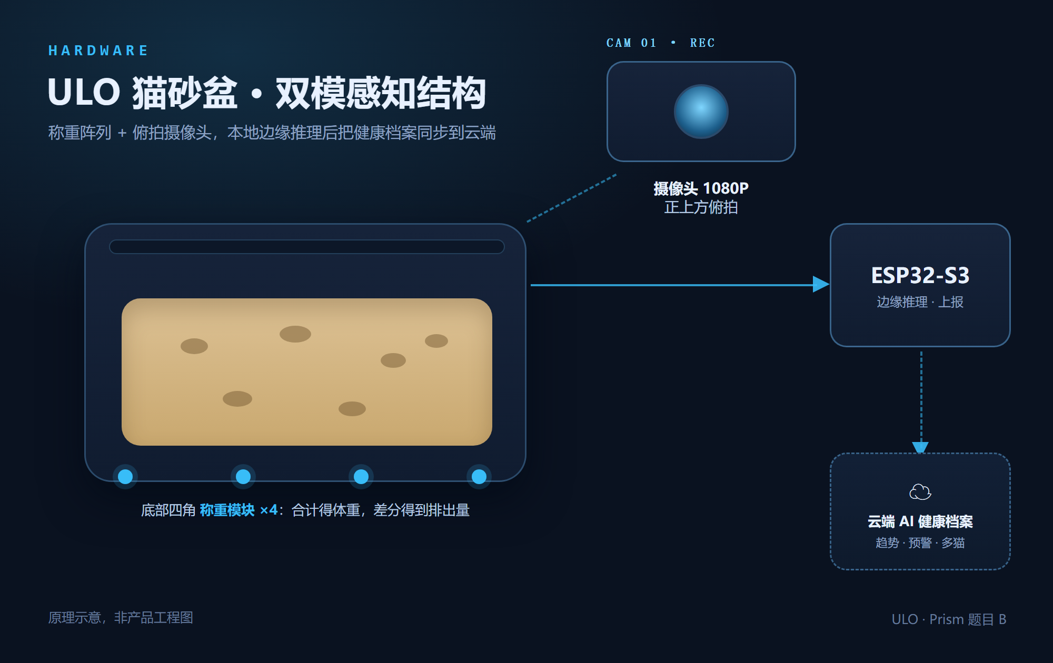
图 1 真实产品的双模感知结构示意
- 称重阵列：猫砂盆底部四角各一个称重模块（应变片式传感器配 24 位 ADC）。四路求和得到盆内重量，从猫踏入到离开，重量先从 0 爬升到猫体重，如厕时出现一次阶跃下降（排出物离开身体），离场后回到 0。
- 摄像头：盆体正上方俯拍，用于个体识别，同时记录如厕姿态与时长。
- 主控与推理：ESP32-S3 负责本地采集、时间对齐和轻量推理，通过 Wi-Fi 把结构化事件上报云端；云端负责长期趋势、多设备同步和更重的模型。
一个关键工程判断是「什么时候算一次如厕事件」。真实做法是重量序列上的状态机：重量超过空盆基线并持续约 3 秒以上，判定为有猫进入；离场后重量回到基线并稳定，事件结束。排出量用「离场前的峰值减去结束时的稳定值」来估计。这个状态机就是 Demo 里模拟器回放的那条重量曲线。

3.2 Demo 怎么近似真实硬件
Demo 没有硬件，所以我把它拆成可以独立验证的三层，并让每一层都跑真实算法，而不是写死结果。
- 传感器层：用脚本生成合成的重量序列，形状与真实一致（爬升、阶跃、归零），在模拟器里按时间轴回放。
- 识别层：这一层是真实的。重量特征与图像特征都在浏览器里现算，识别打分、置信度、打分明细都是真算出来的。
- 数据层：猫咪档案与如厕记录保存在浏览器 localStorage，刷新不丢，可导出 JSON。
预置数据为 3 只猫和近 7 天的合成记录，其中团子被埋入体重下降、排尿频繁、久蹲、尿量偏少四类异常，所以看板一打开就有东西可看。所有数据都是合成的，仅用于演示，不构成任何医疗建议。

四、四个功能怎么实现

4.1 多猫识别
每只猫在档案里有一个基准体重和一个容差。识别时对每只猫分别算两个分数：
重量分：用高斯函数衡量「本次实测体重」与「该猫基准体重」的吻合度，公式为 exp(-1/2 × ((实测 - 基线) / 容差)^2)。完全吻合得 1，偏离越大衰减越快。
图像分：把照片压到 768 像素以内，提取一个 16 维特征向量——前 12 维是按 30° 一档分箱的色相直方图，后 4 维是饱和度、明度、暗部占比、暖色占比。相似度用直方图交集（各自归一化后逐维取较小值再求和）计算。
最终得分 = 0.65 × 重量分 + 0.35 × 图像分。最高分低于阈值（默认 0.68）就判「身份未确认」。
另有一条一致性规则：若图像证据足够可信（图像分 ≥ 0.6）且指向另一只猫，即使重量那只的加权总分更高，也直接判「身份未确认」。实测三只猫两两的图像相似度为 0.30 / 0.38 / 0.34，区分度足够；重量与图像完全吻合时，正确那只的置信度是 1.00。
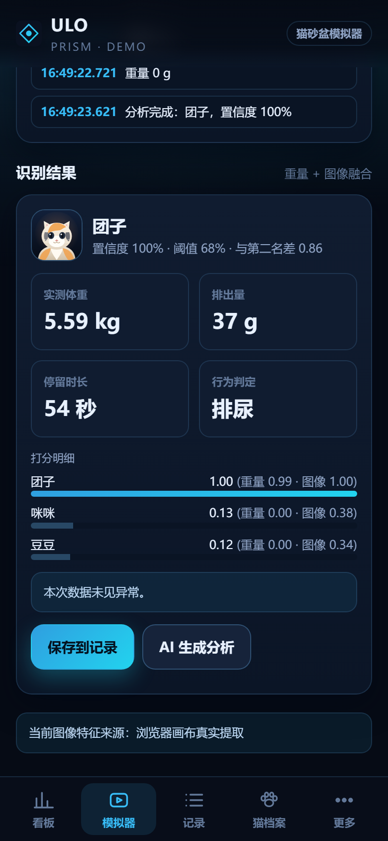
图 2 模拟器给出的识别结果与打分明细

4.2 如厕行为记录
每次事件落成一条记录，字段包括：猫、进入与结束时间、停留时长、进入重量、峰值重量、排出量（峰值减结束值）、行为判定（排尿 / 排便 / 两者 / 未判定）、置信度，以及这次判定的证据（重量吻合度、图像特征分）、原始信号片段和命中的异常。
行为判定用量级区分：常见排尿量在 15-45 g 区间，排便量通常更大；落在哪个区间就判哪一类，再用图像分交叉验证。记录页按时间倒序展示，可按猫、时段、异常级别筛选，点开任意一条能看到完整证据链。
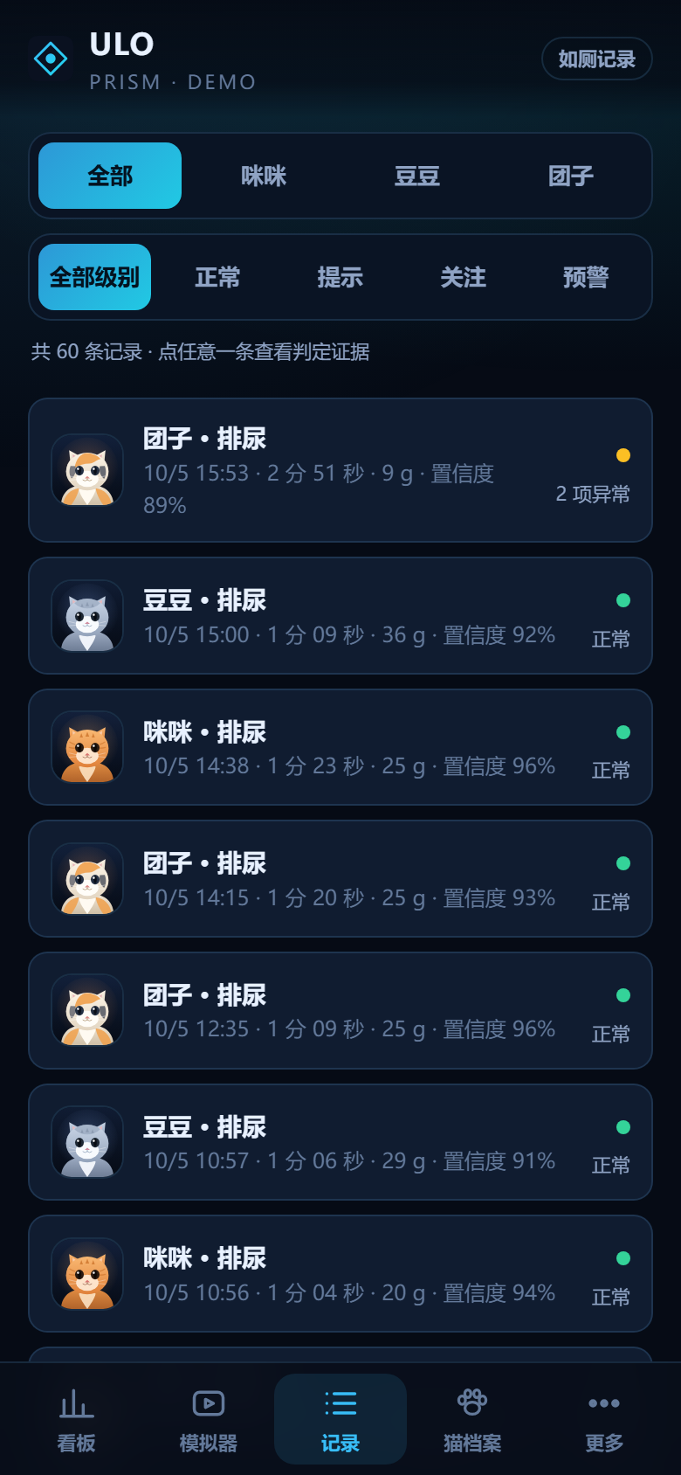
图 3 如厕记录列表与筛选

4.3 健康异常预警
预警不是对单条记录下结论，而是对「这只猫相对它自己」的变化下结论。规则引擎先按猫聚合出 24 小时与自然日的排尿次数、7 日体重的线性回归斜率、平均停留时长、最近一次如厕距今多久等指标，再逐条比对。
规则 | 级别 | 触发条件 | 想说明什么
体重持续下降 | alert | 7 日体重回归斜率 ≤ -1.5%/天 | 持续下降常与食欲、消化或代谢问题相关
如厕次数明显增多 | warn | 今日排尿 ≥ 4 次，且高于平时日均 1.5 倍 | 频尿是泌尿道问题的常见信号
久蹲 / 疑似费力 | warn | 单次停留 > 120 秒 | 排尿困难或便秘
单次尿量偏少 | warn | 排尿排出量 < 12 g | 结合频次一起看，指向排尿不畅
长时间没有如厕记录 | warn | 超过 18 小时没有记录 | 可能是设备问题，也可能是猫没去
粪便量与基线偏差较大 | info | 与个体粪便基线偏差超过 50% | 提示消化变化，先观察

表 1 六条健康预警规则
每条预警都配一句中文解释和一个建议，而不是只给一个红点。级别分 info / warn / alert，看板按严重程度排序。
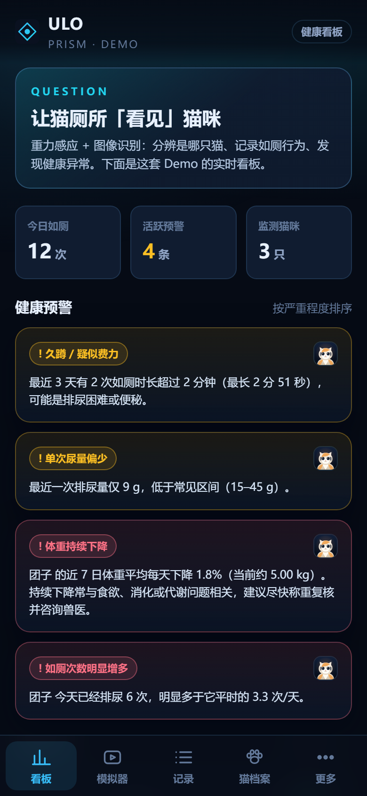
图 4 看板上的健康预警卡

4.4 重量与图像双模识别怎么配合
两种感知各提供一条信息，我让它们互相校验，而不是简单叠加。
- 重量回答「多重」，快、稳、不受光线影响，但两只猫体重接近时会混淆。
- 图像回答「像谁」，能区分花色，但怕光线和拍摄角度。
- 冲突时以「不误判」优先：宁可输出「身份未确认」，也不把 A 的如厕记到 B 的健康档案上，因为一次误判会污染这只猫的全部趋势数据。
模拟器里专门准备了「冲突样本」模式：重量来自一只猫、画面来自另一只猫，用来演示这个拒绝判定的行为。

五、怎么体验初代版本

5.1 三种打开方式
- 直接双击 index.html：不需要安装、不需要联网。注意以 file:// 打开时，浏览器会认为 SVG 图片「污染」了画布，图像特征会退化成确定性模拟向量，页面底部会明确标注当前用的是哪一种，功能不受影响。
- 本地起一个静态服务：更接近线上环境。README 里给了一条不需要安装任何依赖的 Node 命令，然后打开 http://localhost:8123 。走 http 时 canvas 可以正常读像素，图像特征走真实提取。
- 打开线上链接：GitHub Pages 发布后即可用手机直接访问，发布步骤见 5.4。

5.2 录入一只新猫（含上传照片）
进「猫档案」标签页，点列表上方的「+ 新增猫咪」按钮（按钮在列表上方，不需要滚动）。在弹层里：
- 填名字、花色。
- 点「上传猫咪照片来录入」，选一张光线充足、能看到花纹的正面照。这张照片会成为它的头像，同时被用来提取图像特征，识别时与摄像头画面比对。
- 填基准体重和容差。基准体重是识别的核心，容差表示可接受的波动范围。
- 点保存。列表里立刻出现这只猫，刷新页面也不会丢。
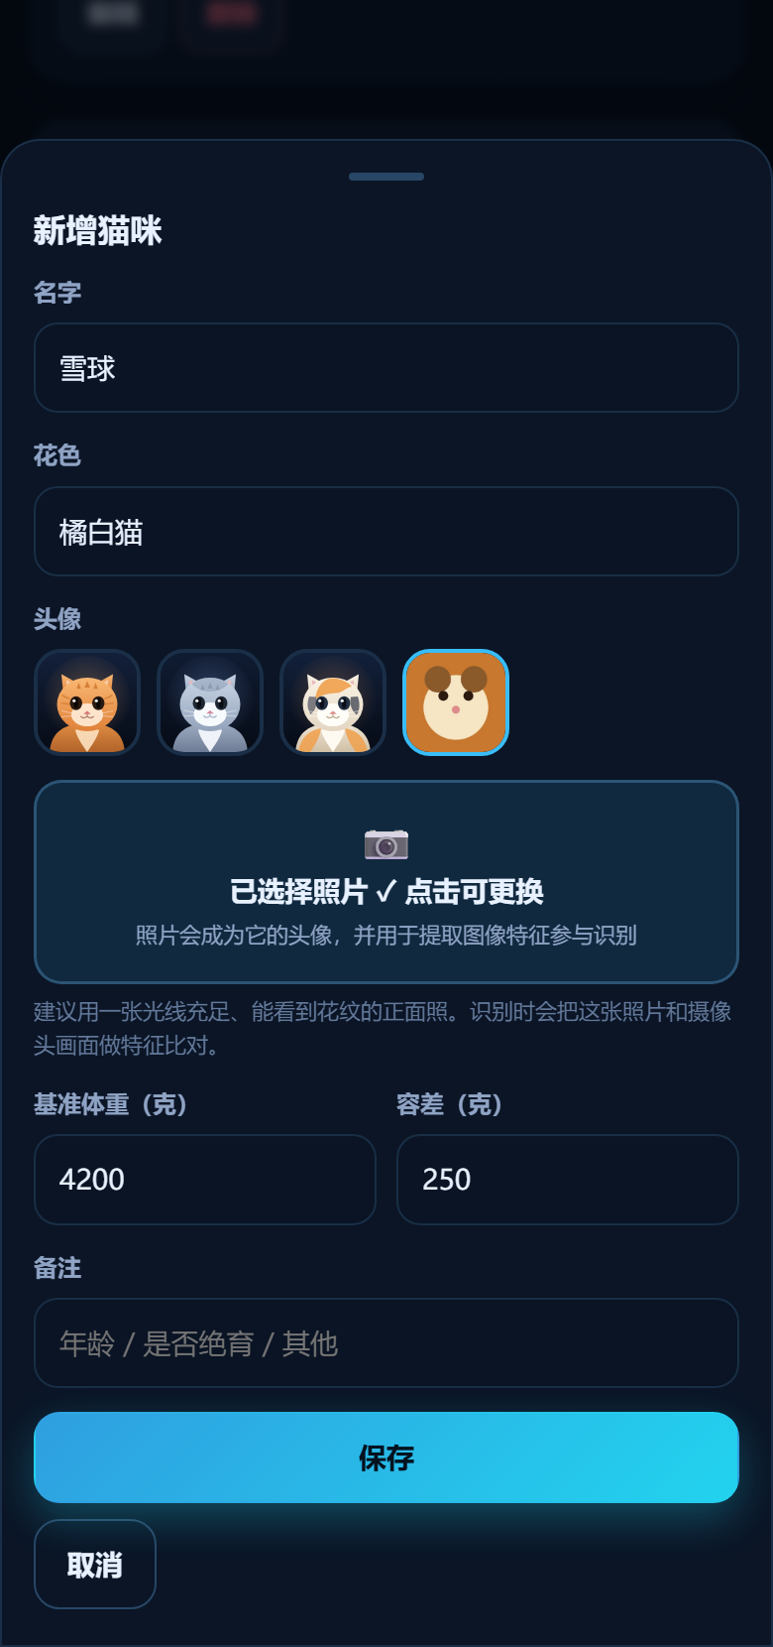
图 5 上传猫咪照片录入（照片已选中并成为头像）

5.3 建议的体验顺序
- 看板：一进来就能看到团子触发了四条预警，咪咪和豆豆正常。
- 模拟器 → 自动 → 开始监测：看重量曲线从 0 爬升、如厕时阶跃下降、离场归零，约十几秒后给出识别结果与打分明细。
- 模拟器 → 冲突样本 → 开始监测：重量和图像指向不同的猫，系统输出「身份未确认」而不是硬猜。
- 模拟器 → 上传照片：传一张你自己的猫的照片，看真实的画布特征提取。
- 记录：点开任意一条，看这次判定的完整证据链。
- 更多 → 逻辑自检：17 条断言直接跑在页面里的真实算法上。

5.4 发布成一条链接
仓库已经初始化并提交好（分支 main）。把 remote 指向自己的仓库后推送，然后在 GitHub 仓库的 Settings → Pages 里把 Source 设为 Deploy from a branch、分支选 main、目录选 / (root)，保存。约一分钟后访问 https://<用户名>.github.io/<仓库名>/ ，这就是可以发给别人的链接。不想用 GitHub 的话，把整个文件夹拖到 Netlify Drop 也能立刻拿到一条链接。

六、自检与验证
页面里有一个 #/selftest 自检页，17 条断言直接跑在真实算法上，不需要任何测试框架。覆盖的主要是容易出错的地方：
- 高斯打分在完全吻合时为 1，且随偏差单调下降；线性回归斜率正确。
- 直方图交集自比为 1。
- 重量与图像完全吻合时识别正确，置信度为 1.00。
- 重量与图像互相矛盾时拒绝判定；体重完全对不上时也拒绝判定。
- 没有图像时只按重量判定，置信度封顶 0.9。
- 久蹲、尿量偏少能被识别，正常记录不产生异常。
- 预置数据让团子触发预警（level=alert、体重斜率 -1.8%/天），咪咪和豆豆不误报。
- 新增与删除猫咪、数据序列化可正确落库。
当前结果：17 / 17 通过。每一条的判定值都显示在页面上，交付之后别人可以自己复现。
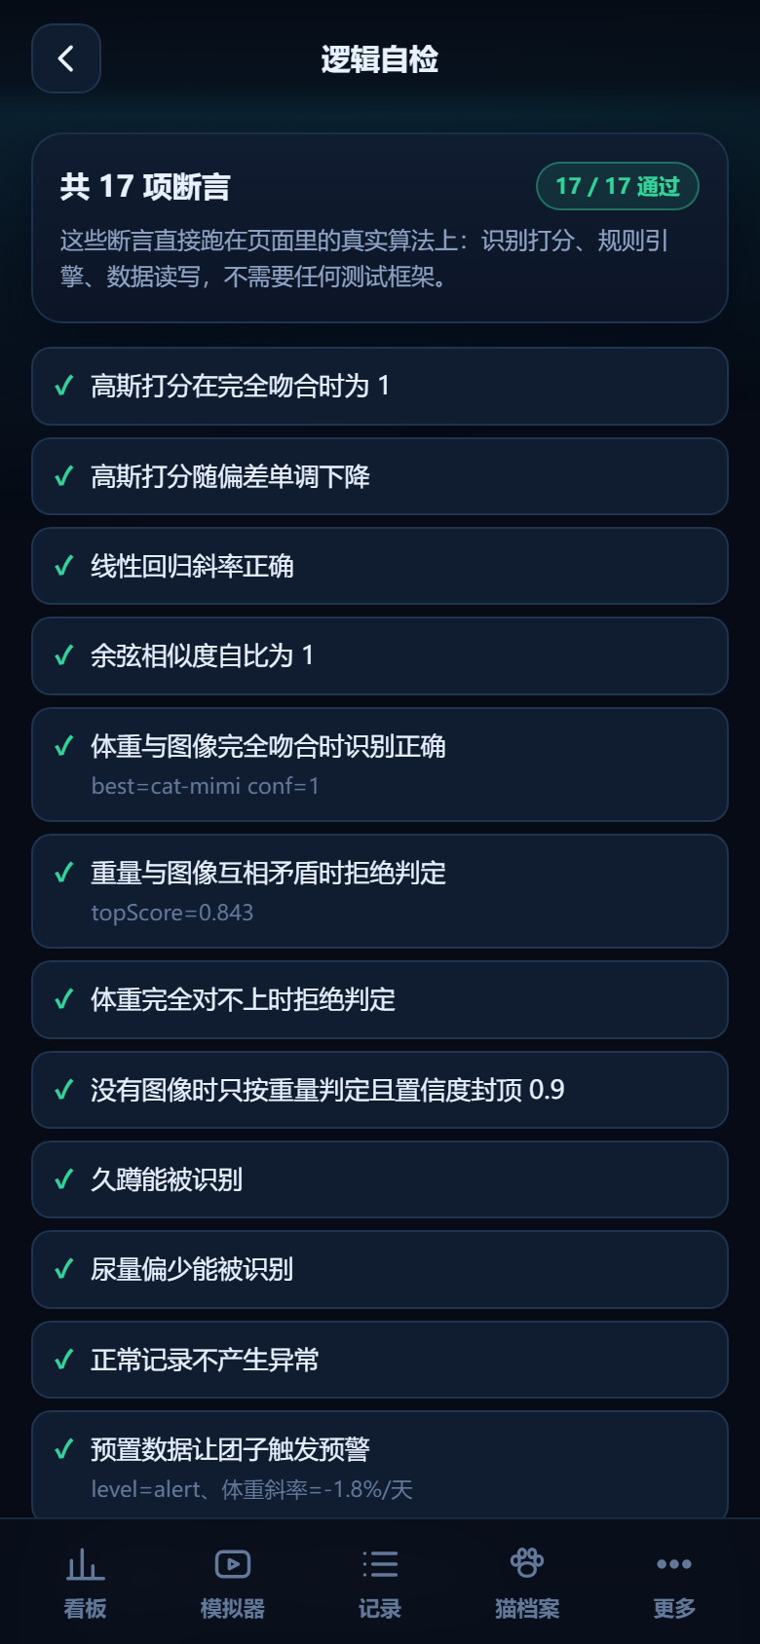
图 6 页面内自检，17 项断言全部通过

七、复盘

7.1 实现过程
- 拆解题目：确定「识别是前提、行为是产物、预警是用途」这条主线，把工作切成四块——数据与算法、模拟器与图表、AI 适配、路由与视图。
- 先写数据模型和算法，并把预置数据设计成「一打开就有结论可看」。
- 再做界面和模拟器，让重量曲线与识别结果在时间轴上真的动起来。
- 最后做自检页和降级路径，确保断网、不填 Key、以 file:// 打开都不会白屏。

7.2 工时记录
阶段 | 内容 | 耗时
选题与拆解 | 确定 B 方案、划分四个功能模块 | 0.5 h
素材 | 手写 SVG（3 只猫、结构图、摄像头画面、封面、图标） | 1 h
核心算法 | 识别打分、规则引擎、合成数据 | 2.5 h
界面与模拟器 | 6 个页面、实时曲线、事件流 | 3 h
联调与自检 | 17 条断言、移动端适配、降级验证 | 1 h
合计 |  | 约 8 h

表 2 工时记录

7.3 踩过的坑
1. file:// 下 ES Module 会被 CORS 拦死。一开始用 type="module" 拆分模块，双击打开 HTML 时全部报错。改成传统 <script> 加全局命名空间后，双击和线上都能跑。
2. SVG 图片画进 canvas 会被判定为「污染」。file:// 下调用 getImageData 直接抛安全异常，图像特征整条链路崩掉。解决：try/catch 后降级成确定性的哈希特征向量，并在页面上明确标出来源；部署到 https 后自动恢复真实像素提取。
3. 余弦相似度根本区分不了猫咪。最初图像相似度用余弦，三只猫两两算出来都是 0.95 以上，因为直方图是非负向量，夹角天然很小。换成直方图交集之后，两两相似度降到 0.30 / 0.38 / 0.34，区分度才出来。
4. 降级向量踩了同一个坑。降级用的哈希向量是 16 个近似均匀分布的数，归一化后每条都长得差不多。改成「前 12 维用指数分布归一化」来模拟稀疏直方图，形状才和真实特征对齐。
5. 权重大的特征会掩盖矛盾证据。冲突样本里重量和图像指向不同的猫，但重量权重 0.65，加权总分依然是重量那只赢。最后加了一条一致性规则：图像证据足够可信（≥0.6）且指向另一只猫时，直接判定「身份未确认」。
6. 滚动 24 小时窗口会把昨天的数据算进今天。用它做「排尿频繁」判断时，一只完全正常的猫在早上被测出异常。改成按自然日比较「今天 vs 之前几天日均」，并要求今天至少 4 次，误报才消失。
7. 手机端 100vh 会被浏览器工具栏吃掉。底部标签栏被 iPhone 的小黑条盖住。改用 100dvh 加 env(safe-area-inset-bottom)。
8. 无头浏览器截图差点骗了我。按 390px 截图时内容右侧像是被裁掉，实测 window.innerWidth 是 504，是截图裁切假象。最后把页面塞进精确 390px 的 iframe 里才拿到可信结果。
9. 浏览器直连大模型必然暴露密钥。纯静态页面没有后端可藏。所以真实大模型模式定位成可选加分项，默认走本地规则引擎，并在设置页明确写出这个限制。

7.4 已知局限
- 数据是合成的，不能用于任何真实的健康判断。
- 图像识别用的是通用颜色与轮廓特征，不是训练过的猫咪个体识别模型；真实产品需要先用每只猫自己的照片做定标。
- 规则阈值（例如每天下降 1.5%）取自常见兽医参考区间，需要在真实数据上重新标定。
- 真实大模型模式从浏览器直连，密钥对使用者可见，正式产品应改为服务端代理。

八、文件清单
路径 | 作用
index.html | 入口页面
assets/css/app.css | 深色移动优先样式
assets/js/core.js | 工具函数、图像特征、多猫识别、健康规则引擎、存储与合成数据
assets/js/sim.js | 手写 SVG 图表与猫砂盆实时模拟器
assets/js/ai.js | AI 适配层（本地规则报告、OpenAI 兼容视觉模型，失败自动降级）
assets/js/app.js | 路由与全部视图（看板、模拟器、记录、猫档案、设置、自检）
assets/img/*.svg | 全部素材（手写 SVG，无外部依赖）
.nojekyll | 让 GitHub Pages 跳过 Jekyll 处理
README.md | 项目说明、预览与部署步骤、复盘

表 3 文件清单

